Федеральное государственное бюджетное образовательное учреждение высшего образования

**РОССИЙСКАЯ АКАДЕМИЯ  
НАРОДНОГО ХОЗЯЙСТВА и ГОСУДАРСТВЕННОЙ СЛУЖБЫ  
при ПРЕЗИДЕНТЕ РОССИЙСКОЙ ФЕДЕРАЦИИ**

**ЗАПАДНЫЙ ФИЛИАЛ**

**ОТЧЕТ**

о прохождении   
практики по профилю специальности

УП 02.01 Осуществление интеграции программных модулей

|  |  |  |  |  |  |  |  |  |  |
| --- | --- | --- | --- | --- | --- | --- | --- | --- | --- |
| студента | *22ИСП7-о9* | | | | группы | | *3* | | курса |
| *Дагирова Амира Артуровича* | | | | | | | | | |
| *Фамилия Имя Отчество* | | | | | | | | | |
| по специальности | | *09.02.07 Информационные системы и программирование* | | | | | | | |
|  |  | *Код, наименование специальности* | | | | | | | |
| Наименование организации | | | | | | *Западный филиал РАНХиГС* | | | |
|  | | | | | | | | | |
| Период прохождения практики | | | | | | *с 27.10.2024 по 09.11.2024* | | | |
|  |  | |  | | |  | | |  |
|  | Дата сдачи | | | | | *09.11.2024* | | | |
|  | Дата защиты | | | | | *09.11.2024* | | | |
|  | Оценка | | | | |  | | | |
|  |  | | | | |  | | | |
| Руководитель практики  от организации | | | | **_______________________** | | | | */Черкасова М.М./* | |
|  | | | | | | | | *Фамилия И.О.* | |
| *09 ноября 2024 г.* | | | | | | | | | |
| М.П. | | | | | | | | | |

Калининград, 2024

Работа с системой GitHub

1. Регистрация и скачивание:

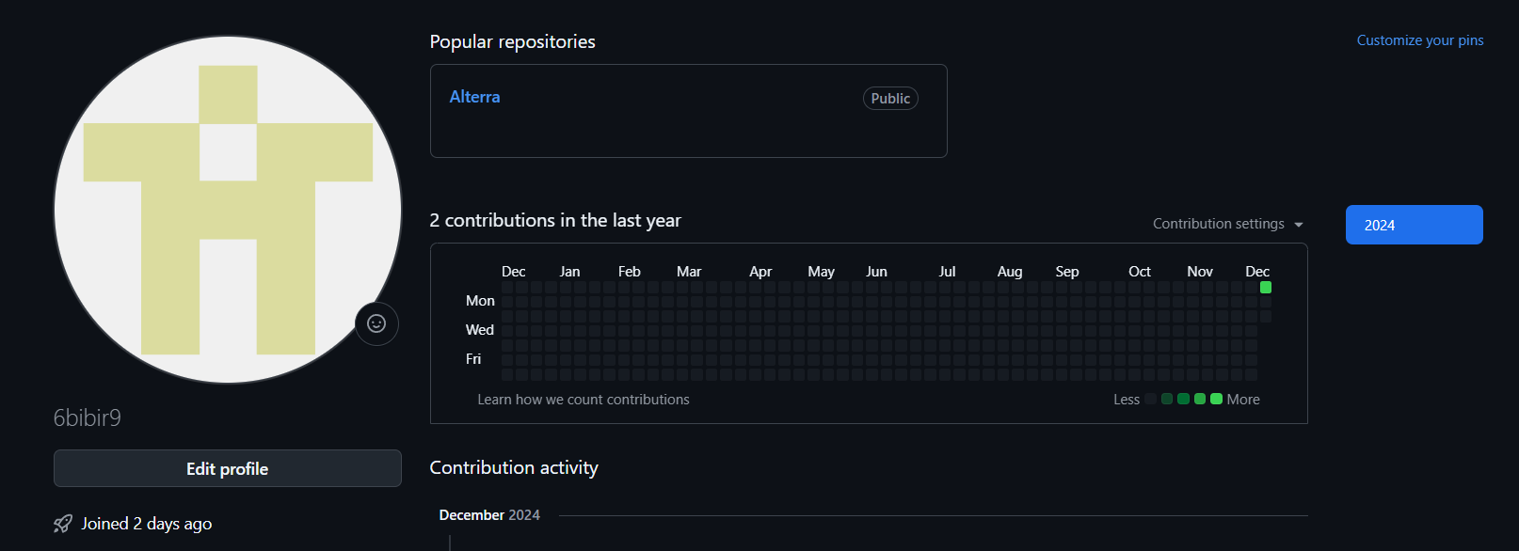

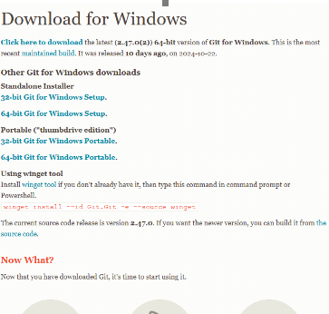

1. Создание репозитория и имя пользователя с почтой и настройка самого Git-а

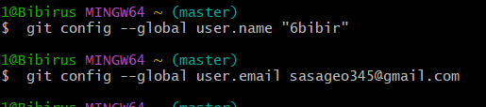

Инициализация git-a с основной веткой

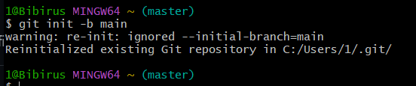

Проверка статуса репозитория

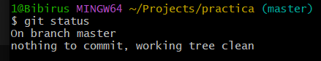

1. **Игнорирование файлов**. Создал файл .gitignore для исключения из отслеживания ненужных файлов, таких как временные файлы или данные настроек. Это позволило мне сосредоточиться только на важных для проекта данных.

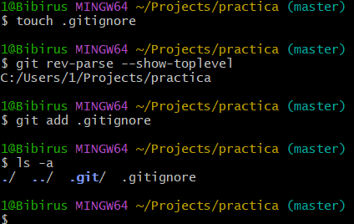-

Добавил(закоммитил) файл в репозиторий

и зафиксировал изменения командой git commit -m "Описание изменений"

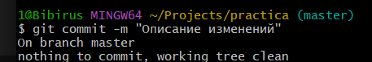

1. **Просмотр истории изменений.**

Для анализа всех предыдущих коммитов я использовал команду git reflog. Она предоставила мне информацию о каждом изменении: автора, дату и описание.

1. **Генерация SSH-ключа.** Указал файл сохранения ключа. Добавил ключ в аккаунт GitHub для безопасного подключения.

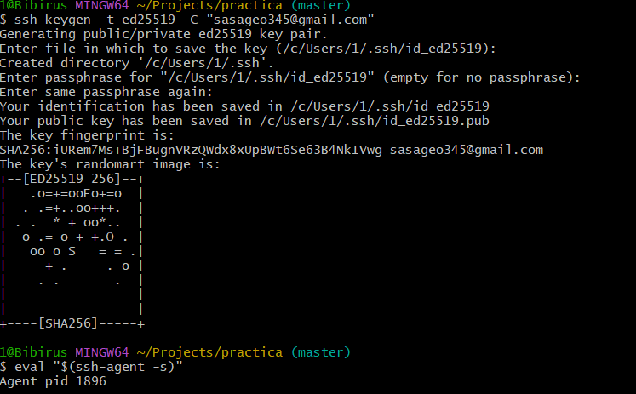

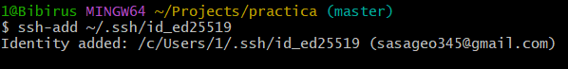

1. Для синхронизации локального и удалённого репозиториев выполнил git remote add origin <ссылка на репозиторий>. Затем отправил изменения на удалённый



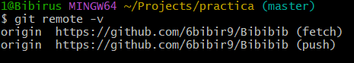

Ссылка на GitHub: [6bibir9/Bibibib](https://github.com/6bibir9/Bibibib)

1. Создание файла README на сайте GitHub   
   Создание репозитория и выставление галочки на пункте **"Add a README file" или в уже созданном репозитории создать новый файл и написать README.md**
2. Заполнение содержимым README с использованием Markdown для форматирования

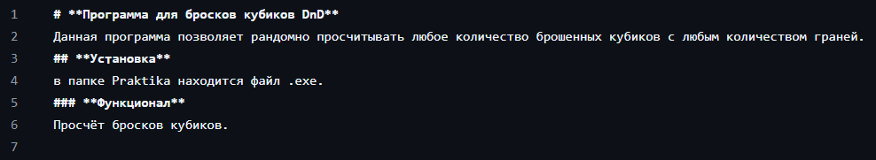

1. Сохраняем изменения и добавляем коммит с заметкой об обновлении файла.

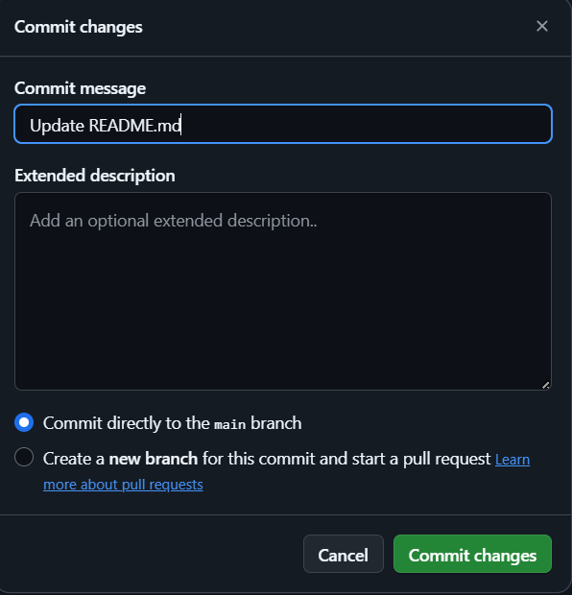

1. Полученный результат:

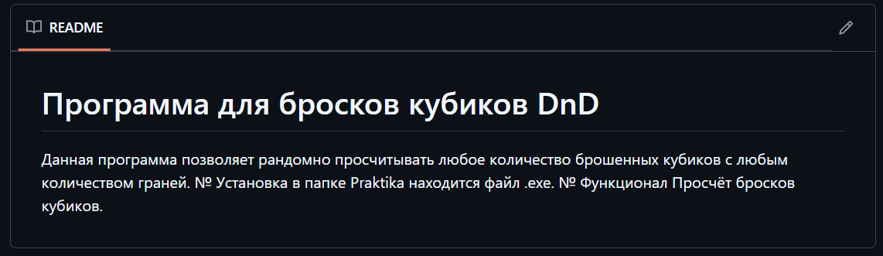

## Программа разрабатывалась с целью создать удобный инструмент для просчёта бросков кубиков. Пользователь может легко указать сколько и какие кубики он хочет бросить, и сразу же получить всю информацию.

В ходе работы я использовал библиотеку tkinter как основу для графического интерфейса, так как эта библиотека даёт набор сигментов, необходимых для создания интерфейса. С ее помощью я реализовал визуал программы.

Основные компоненты:

* Tk.Button – кнопки для ввода/показа пароля
* Tk.Label – поле для ввода.

## Основные функции приложения

1. Ввод числа кубиков и их граней пользователем в окно ввода.
2. Кнопка «бросить кубики» для броска кубиков .
3. Вывод результатов броска.

Итог

Созданное приложение является удобным и функциональным инструментом для присчитывания бросков кубиков . Пользователь может в пару кликов получить исход любого броска.

Скриншот кода:

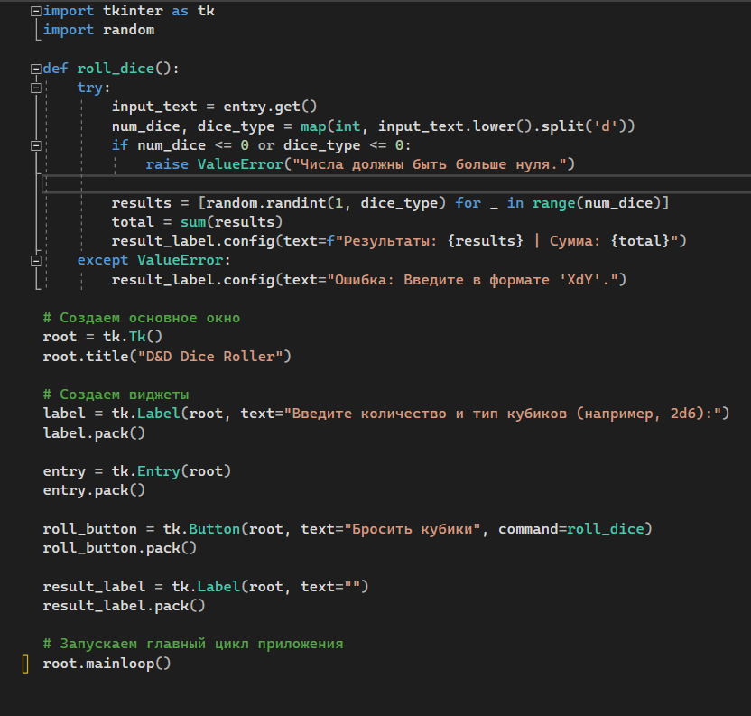

Результат запуска программы:

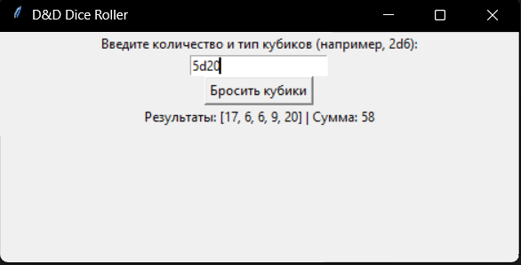

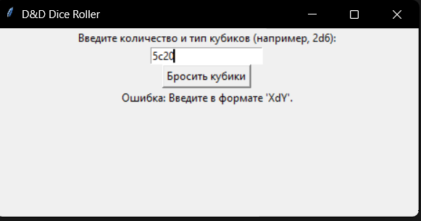

Проектирование автоматизированной информационной системы кофейни (IDEF0) контекстная диаграмма и Декомпозиции процессов.

Проектирование и эксплуатация автоматизированной системы кофейни.

Эта диаграмма описывает основные входы, управления, механизмы и выходы процессов в автоматизированной системе кофейни. Все процессы и взаимодействия сведены на высокий уровень автоматизации.

Основной процесс:

Управление автоматизированной системой кофейни.

Входы:

* Заказы клиентов – информация о заказах (зал/на вынос)
* Требования по обслуживанию клиентов – база постоянных клиентов, программа лояльности, стандарты обслуживания.

Управление:

* Политика заведения – стратегия предоставления услуг, стандарты обслуживания клиентов.
* Нормативные документы – санитарные требования.
* Инструкции пользования – правила использования программного обеспечения и оборудования сотрудниками кофейни.
* Контракты с поставщиками – торговые отношения с поставщиками продукции.

Механизмы:

* Персонал кофейни – Бариста, менеджер, директор, повар (заготовщик десертов)
* Программное обеспечение – автоматизированная система управления кофейней (iiko), поддерживающая заказы, хранение данных и контроль за процессами.
* Оборудование – кассовый терминал, оборудование кухни, оборудование бариста.

Выходы:

* Бухгалтерские отчеты – информация учёта расходов продуктов, статистика продаж.
* Финансовые отчёты и счета – счета за услуги, контрактные счета поставщиков, зарплатные счета работников.

Декомпозиция диаграммы (A-1)

На декомпозиционной диаграмме A-1 процессы из контактной диаграммы разбиваются на более детализированные действия. Каждый процесс представлен в виде отдельных функций или операций, связанных входами, управлением и механизмами.

Декомпозиция автоматизированной системы ветеринарной клиники:

1. Обслуживание клиентов
   * Вход: Заказы клиентов, позиция заказа.
   * Управление: Политика обслуживания, стандарты взаимодействия.
   * Механизмы: iiko, менеджер, бариста.
   * Выход: Отданные заказы.

2. Учёт и управление продуктами

* + Вход: Информация о поступивших и использованных продуктах.
  + Управление: Сроки и правила хранения, правила учёта.
  + Механизмы: Складские системы, персонал, ответственное за учёт.
  + Выход: Количество продуктов (отчёты о наличии, сроках годности).

Контекстная диаграмма

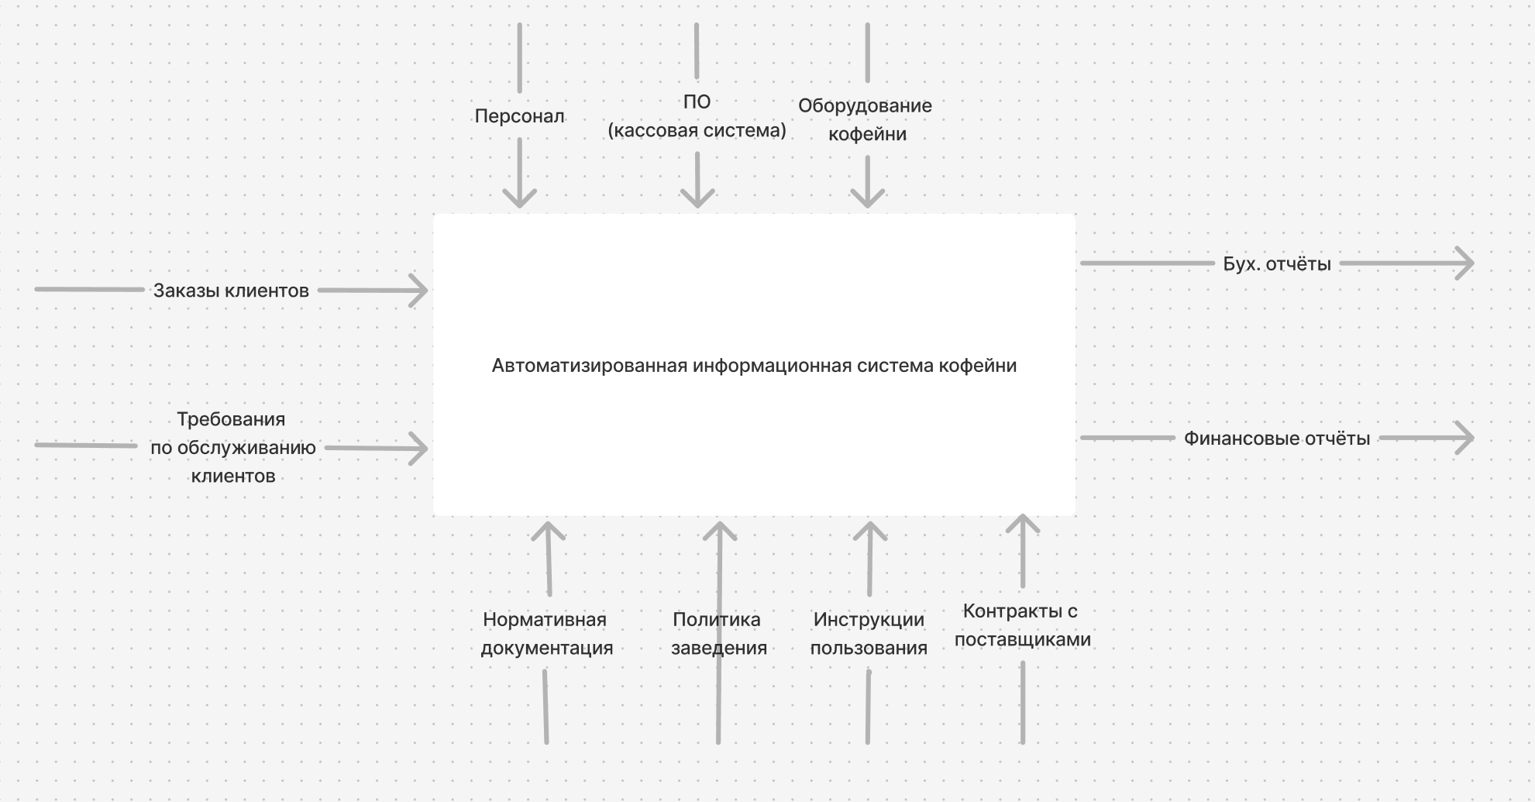

Декомпозиция процессов 